bilionários ajudam refugiados

SOCIEDADE

Bilionário judeu resgata cristãos perseguidos pelo Estado Islâmico: “Tenho uma dívida de gratidão”

Lord George Weidenfeld é grato aos cristãos que salvaram a sua vida durante o Holocausto

ZOE ROMANOWSKY

17 DE JULHO DE 2015
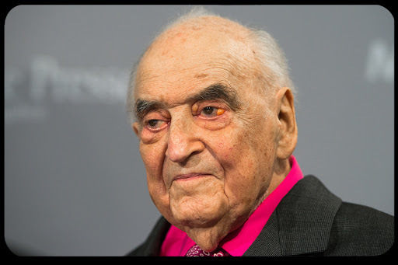
ARMIN WEIGEL / DPA / dpa Picture-Alliance/AFP
24k
21
O britânico lordGeorge Weidenfeld está financiando uma missão de resgate de até 2.000 famílias cristãs no Iraque e na Síria. Segundo o Catholic Herald, do Reino Unido, ele quer seguir o exemplo do falecido sir Nicholas Winton, cristão que salvou 669 crianças judias destinadas à morte em campos de concentração nazistas durante o Holocausto.
O bilionário de 95 anos diz que tem "uma dívida a pagar".
Em 1938, os quakers e os Irmãos de Plymouth, cristãos, organizaram a transferência segura de judeus de Viena para a Inglaterra através do “Kindertransport”, ajudando-os a escapar dos nazistas. Os judeus receberam comida, roupas, hospedagem e transporte. Weidenfeld estava entre eles.
"Eu tenho uma dívida a pagar", disse lord Weidenfeld em entrevista ao Times. "Ela vale para os muitos jovens que estavam nos ‘Kinderstransport’. Foi uma operação muito nobre, e nós, judeus, devemos ser gratos e fazer algo pelos cristãos que estão em perigo".
A primeira fase do esforço de resgate organizado pela Weidenfeld Safe Havens Fund conseguiu levar 150 pessoas da Síria para a Polônia neste último 10 de julho, com a permissão do governo polonês e do regime de Assad na Síria.
O jornal Express, do Reino Unido, informa que o fundo de Weidenfeld pretende dar suporte econômico de 12 a 18 meses para os refugiados. Alguns países, como os Estados Unidos, se recusaram a participar do projeto porque ele não inclui os muçulmanos, também eles alvo do Estado Islâmico.
Os cristãos, os yazidis, os drusos e os muçulmanos xiitas sãoperseguidos pelo grupo terrorista na Síria e no Iraque. Lord Weidenfeld, no entanto, defendeu o objetivo específico do seu projeto:
"Eu não posso salvar o mundo todo, mas tenho uma possibilidade muito específica no caso dos cristãos.
Outros podem fazer o que eles querem que seja feito pelos muçulmanos".
Nascido na Áustria em 1919, Weidenfeld recebeu o título de “lord” em 1976. Chegado à Grã-Bretanha sem um tostão, ele fez fortuna criando a editora Weidenfeld & Nicholson.
Esta história é taggeada em:
- CRISTAOS PERSEGUIDOS
- ESTADO ISLAMICO
- JUDEUS
21 COMENTÁRIOS
Recebatodos os dias
SOCIEDADE

Bilionário negocia compra de 2 ilhas na Grécia para abrigar refugiados

Ele disse que uma das ilhas vai se chamar Aylan, em referência ao menino sírio afogado que comoveu o mundo

RAZÕES PARA ACREDITAR

17 DE SETEMBRO DE 2015
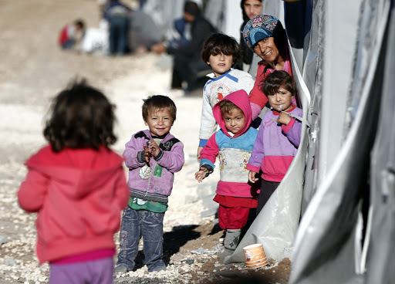
Lusa / Ricardo Perna / Família Cristã
COMPARTILHAR | TWEET
35k
7
Mostramos aqui o multimilionário que está usando sua fortuna para ajudar refugiados e hoje outra pessoa que podia estar lá, em sua vida confortável normalmente, também resolveu ajudar essas pessoas.
O bilionário egípcio Naguib Sawiris anunciou que está negociando a compra de duas ilhas na Grécia para instalar milhares derefugiados que fogem da Síria e de outras zonas de conflito.
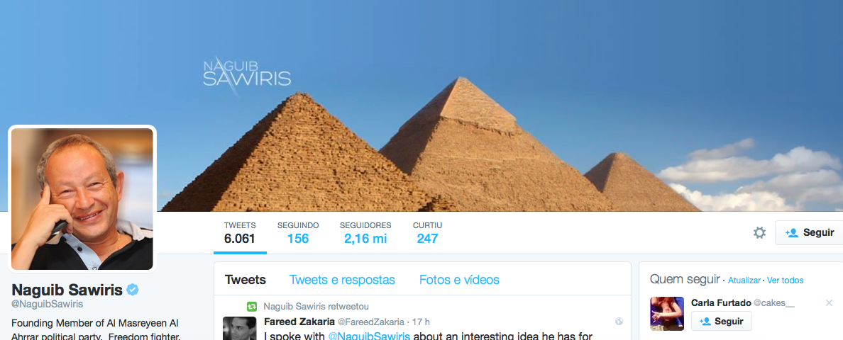

“Identifiquei duas ilhas na Grécia (…) Atualmente estou em contato com seus proprietários. Estamos dispostos a negociar com estes últimos com a condição de que a Grécia dê sua autorização para acolher ao maior número possível de refugiados”, declarou Sawiris em um comunicado do Twitter.
Inicialmente, a ideia do egípcio era acolher migrantes, e viu nessa iniciativa a oportunidade de ajudar quem mais precisa nesse momento.
“Eu lhes darei trabalho na construção de seu ‘novo país’”, anunciou em sua conta do Twitter. “Esperamos o sinal verde da Grécia para começar as gestões administrativas visando a chegada de refugiados”, completou.
Além das negociações com a Grécia, ele também está em contato com os representantes do Alto Comissariado da ONU para os Refugiados (Acnur) para discutir possíveis formas de cooperação.
Sawiris também disse que uma das ilhas se chamaria Aylan, em referência ao menino sírio afogado, uma tragédia que comoveu o mundo todo.
(Razões para Acreditar)
COMPARTILHAR | TWEET
Esta história é taggeada em:
- BILIONARIO
- REFUGIADOS
- SOCIEDADE
7 COMENTÁRIOS
Publicar um novo comentário

